立项背景
“Making Cities Resilient 2030”（MCR2030）是一项由联合国减灾办公室（UNDRR）发起的全球倡议[1]，旨在通过提供《灾害韧性十要素记分卡》等系统性工具、知识资源和监测框架，全面助力城市提升防灾减灾能力并实现可持续发展目标11（SDG11）。该倡议构建了一个包含多层次伙伴关系与阶段性参与机制的实施框架，通过促进城市间的知识共享与能力建设，来增强城市韧性。其核心路径是引导城市从做出承诺开始，逐步完成韧性能力评估，并最终通过实施如数字孪生预警、智慧应急等具体项目，逐步建成韧性城市。截至2024年7月，已有来自86个国家的1,739个城市加入，包括中国的诸暨、成都、上海长宁等多个城市，充分彰显了其广泛的全球影响力与合作成效。
与此同时，由于全球气候变化与快速城市化等因素，城市减灾抗灾格局愈发复杂。据IPCC AR6报告，全球范围内极端温度、强降水、干旱、极端风暴的发生数量呈上升趋势[2]。灾难事件的频发、强度增大与城市系统固有脆弱性的交织，使得城市灾害风险的分析与评估成为一个正待解决的问题。由此可见，建设韧性城市倡议有其必要性。
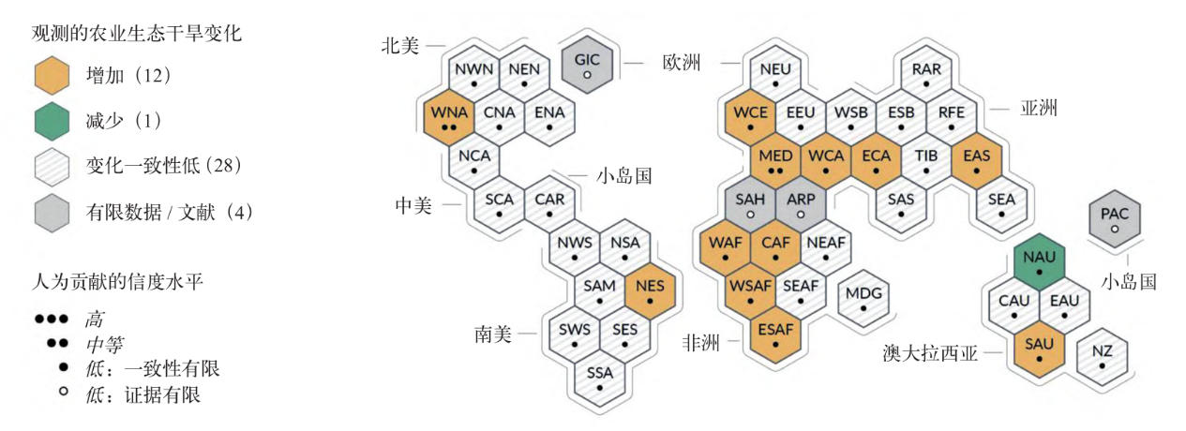
图 1 农业干旱变化示意[2]

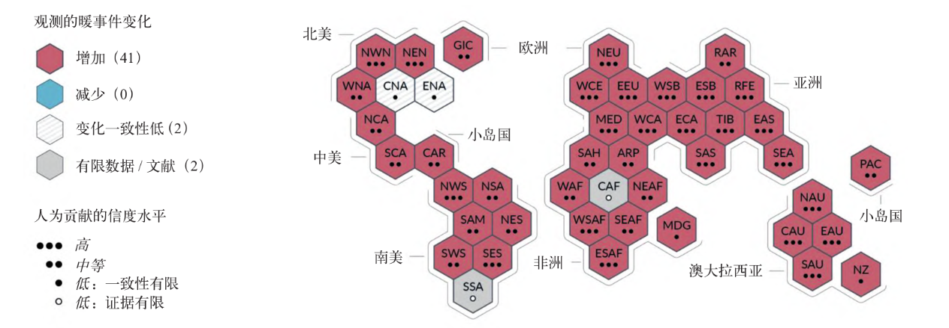
图 2 暖事件变化示意[2]

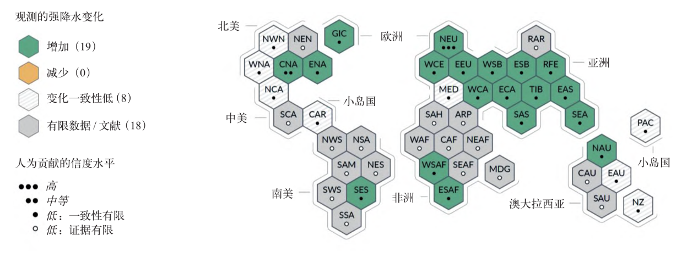
图 3 强降水变化示意[2]
在此背景下，本项目拟引入卫星遥感数据，结合城市多维度数据，数据分析揭示城市韧性的空间分布规律的同时，开发集成系统显示分析结果，响应建设韧性城市倡议。

1 城市灾害风险与研究的紧迫性
全球气候变化导致的高强度、短历时极端降水事件日益频繁，极大地加剧了全球城市的洪涝风险。据应急管理部数据，洪涝灾害在我国自然灾害总损失中占比居高不下，2025年前三季度，洪涝灾害造成2270.4万人次不同程度受灾，死亡失踪404人，损坏房屋31.05万间，农作物受灾面积2103.9千公顷，直接经济损失1648.7亿元。[3]近年也发生数起如2021年郑州“7·20”特大暴雨灾害的典型案例，不仅造成了巨大的人员伤亡与财产损失，更暴露出特大城市在极端灾害面前的系统性脆弱。这警示我们，传统的防灾减灾体系在应对超标准灾害时存在明显不足。因此，如何科学评估并提升城市固有的受灾韧性（即承受、适应并从灾害中恢复的能力），已成为城市规划、管理与公共安全领域亟待解决的关键科学问题。
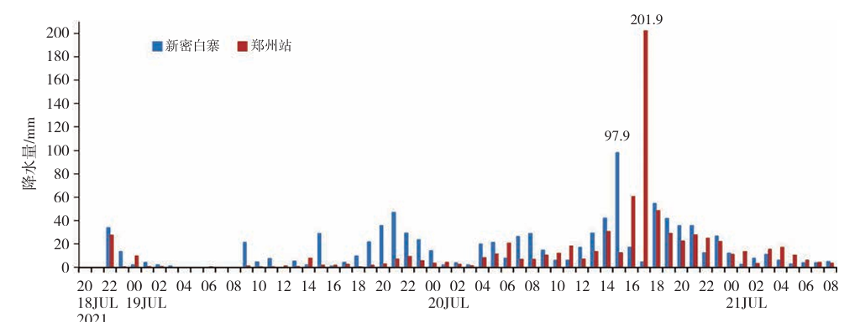
图 4 2021年7月18日20时—21日08时郑州国家站和新密白寨站逐小时降水量时序图[4]
2 城市韧性的核心概念发展与评估框架
城市韧性的概念经历了一系列发展。早期研究主要关注工程韧性，即通过堤坝、排水管网等灰色基础设施来抵御灾害，并追求系统快速恢复到原始状态。这一概念逐渐演进为生态韧性，强调系统在承受干扰后维持关键功能的能力。在此之后，生态韧性进一步演化为演进韧性理念，它将城市视为一个复杂适应系统，不仅强调系统抵抗与恢复，更注重其通过学习、自组织与创新来实现适应性转型的能力[5]。2015年，Meerow等人汇总了绝大部分对城市韧性的定义，归纳并分析了这些定义的特征与合理性[6]。2019年，Ribeiro等人在综合多种对城市韧性的定义后，确定了城市韧性的四个基本指标，即面对导致系统平衡的不稳定的抵抗、恢复、适应和转变能力[7]。如今，联合国人类住区规划署在文件中将韧性定义为“人类住区承受可能发生的危害并从中迅速恢复的能力 ”[8]。
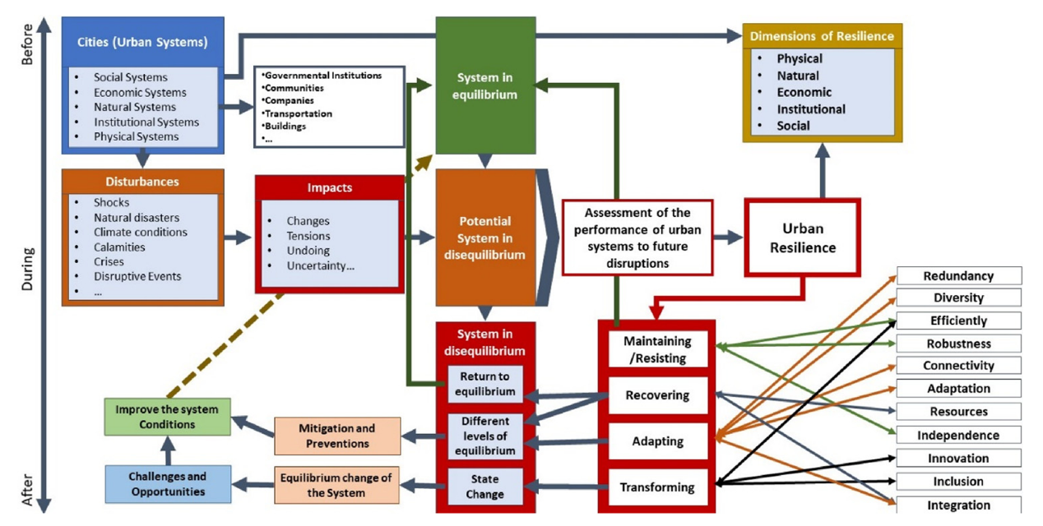
图 5 城市韧性特征框架，以及机遇与挑战[7]
为将“韧性”这一理论概念转化为可量化的评估体系，学术界发展出了以暴露性-敏感性-适应能力为核心的三维评估框架，并已经广泛应用于城市脆弱性空间研究[9]。该框架被IPCC等权威机构广泛采纳，构成了现代灾害风险研究的基石。暴露性指城市中的人口、资产、系统可能受到灾害威胁的程度，可通过承灾体的价值与空间分布来度量。敏感性反映城市系统自身属性易受灾害损害的程度，与地形地貌、基础设施老化程度、人口年龄结构等因素密切相关。适应能力指城市调动资源、采取有效策略以减轻损失、并从中恢复的学习与调整能力，涉及经济水平、治理效能、技术能力与社会资本等多个维度。
现代城市韧性评估已应用基于此框架的评估体系。例如，在广东省的洪涝灾害韧性评估研究中，学者们从经济、社会、环境和基础设施四个维度选取了15个具体指标，系统评估了全省21个地级市的韧性水平，发现其空间分异性显著，为差异化防灾策略的制定提供了科学依据。[10]
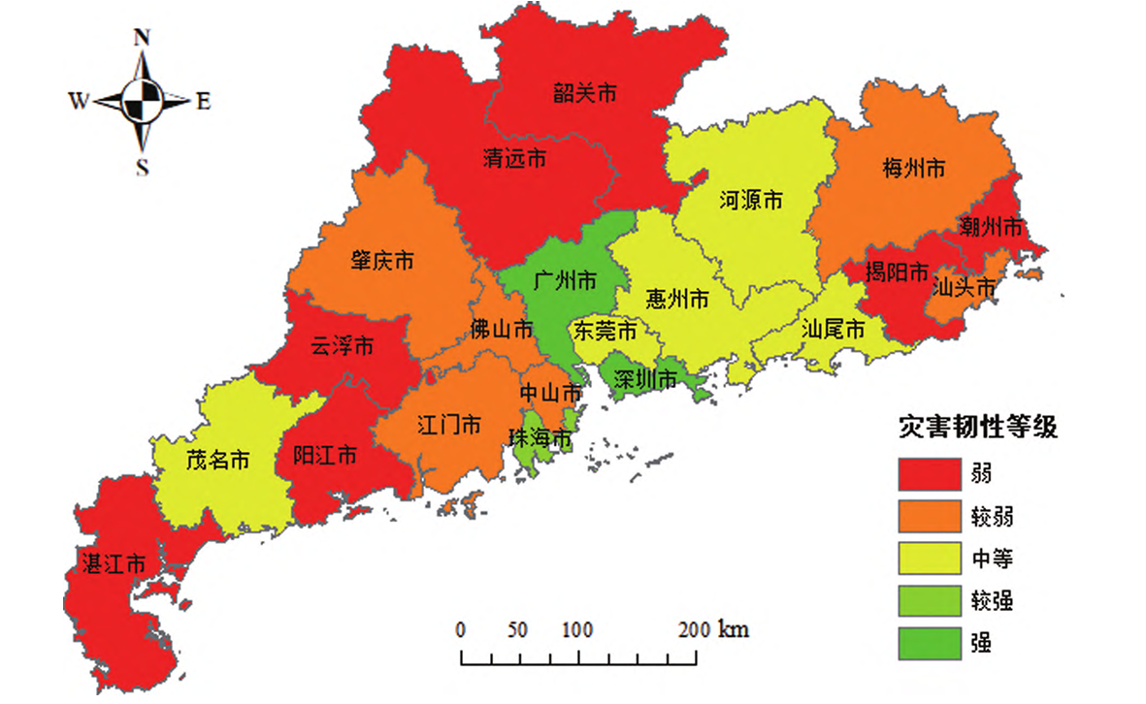
图 6 广东省城市洪涝灾害韧性等级分布[10]
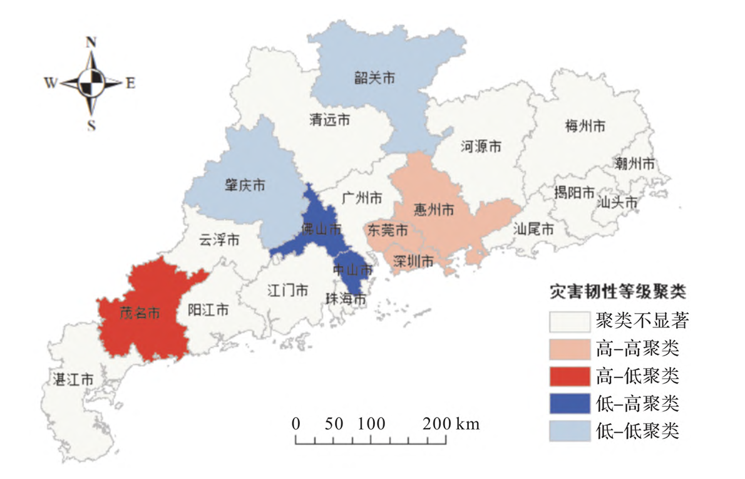
图 7 广东省城市洪涝灾害韧性等级聚类分布[10]
3 卫星遥感技术的应用
卫星遥感技术的引入，为城市韧性研究带来了额外的、更全面的观测数据。在灾前风险评估上，利用光学遥感（如Landsat、Sentinel-2）可长期、大范围地监测城市地表覆盖变化，精确提取不透水面、绿地、水体等空间分布，评估城市暴露性与敏感性。数字高程模型（DEM）数据则是分析地形、识别洪涝易发区的关键。在灾后恢复评估上，结合多时相遥感影像，特别是夜间灯光数据（如NPP-VIIRS），可以评估灾区社会经济活动的恢复进程，从而量化城市的适应能力。例如，李等人使用遥感数据与可解释性机器学习，以降水、海拔、坡度、湿度、崎岖度等为指标，成功构建了洪水风险评估体系。[11]
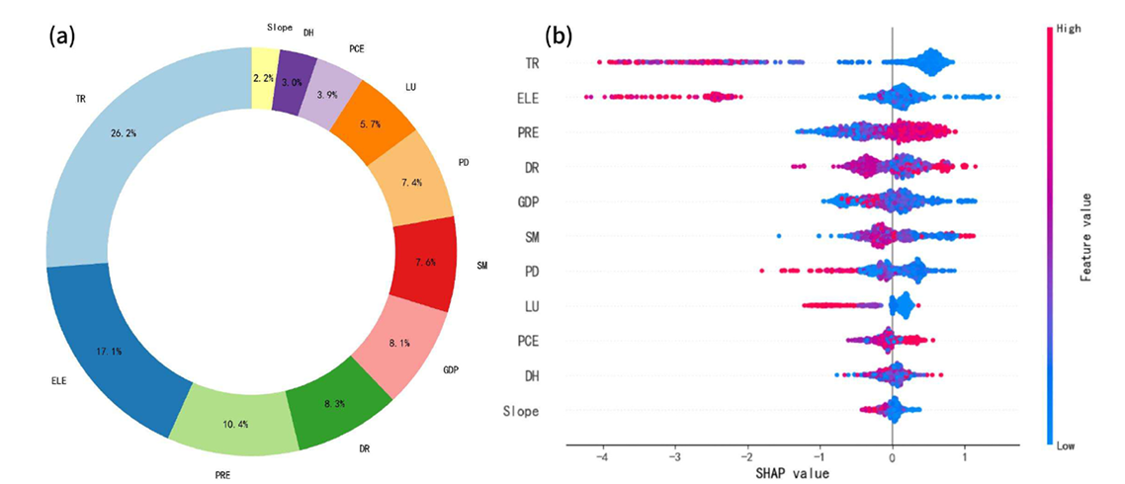
图 8 各特征对洪水贡献度的SHAP分析结果[11]
4 研究进展与前沿方法
当前，该领域的研究正通过多学科方法的交叉融合，呈现出快速发展的态势，主要集中在以下几个方面：
多源数据深度融合与动态预测：前沿研究不再满足于单一数据源，而是致力于将卫星遥感、地理信息系统（GIS）、社会统计数据、甚至社交媒体信息进行深度融合。例如，有研究通过融合Sentinel-1 SAR影像、微博平台上的灾情报告与POI（兴趣点）数据，构建了更精细化的城市内涝风险评估模型，有效提升了模型的准确性与实时性。[12]
机器学习揭示复杂机制：机器学习算法（如XGBoost、随机森林）能够高效处理海量、高维度的城市数据，并捕捉其中复杂的非线性关系。为了突破机器学习“黑箱”的局限，研究者引入了SHAP 等可解释性分析框架，能够量化每个城市属性（如高程、GDP密度、绿地率、老年人口比例）对受灾韧性贡献度的大小与方向，从而精准识别关键驱动因子，为精准干预提供靶点。[13]
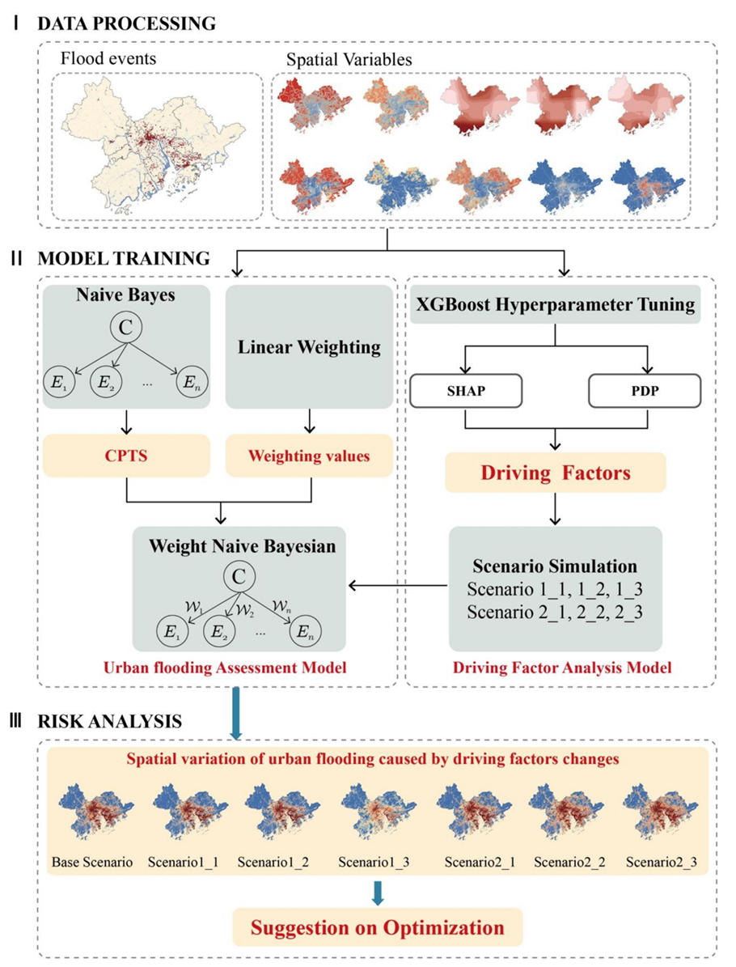
图 9 框架总览[13]
多尺度综合与动态预测：研究尺度从城市间对比延伸到城市内部异质性分析，并开始从静态评估转向动态预测。例如，有研究基于共享社会经济路径（SSPs）和气候变化情景，对京津冀地区2030年的未来洪涝风险进行了模拟预测，为前瞻性的国土空间规划与气候适应策略提供了科学支撑。[11]

综上所述，在全球变化与城市化深度互馈的背景下，响应韧性城市倡议，开展城市韧性评估方法研究、开发城市韧性评估系统至关重要。通过融合卫星遥感的前沿观测技术与城市多源属性数据，并探索可解释机器学习等先进分析方法，本项目希望能为城市韧性分析评估提供更精确、更便利的方法与平台。本项目研究成果不仅有望在灾害风险理论和方法上取得创新，还可为我国城市防灾减灾规划、韧性城市建设等领域提供数据支持，具有理论价值与应用前景。

引用
- Making Cities Resilient 2030 (MCR2030) [EB/OL]. 2025-10-21. https://mcr2030.undrr.org/.
- 周波涛,钱进.IPCC AR6报告解读：极端天气气候事件变化[J].气候变化研究进展,2021,17(06):713-718.
- 青海省应急管理厅. (2025). [国家防灾减灾救灾委员会办公室 应急管理部发布2025年前三季度全国自然灾害情况]. 青海省应急管理厅网站. 于2025年10月20日，来自 http://yjt.qinghai.gov.cn/commonText.html?title2=2&id1=117&id2=14314
- 苏爱芳,吕晓娜,崔丽曼,等.郑州“7.20”极端暴雨天气的基本观测分析[J].暴雨灾害,2021,40(05)445-454.DOICNKISUNHBQX.0.2021-05-001
- 邵亦文,徐江.城市韧性:基于国际文献综述的概念解析[J].国际城市规划,2015,30(02):48-54.DOI:CNKI:SUN:GWCG.0.2015-02-009.
- Meerow, S., Newell, J. P., & Stults, M. (2016). Defining urban resilience: A review. Landscape and Urban Planning, *147*, 38–49.
- Ribeiro, P. J. G., & Gonçalves, L. A. P. J. (2019). Urban resilience: A conceptual framework. Sustainable Cities and Society, *50*, 101625.
- UN-Habitat. (n.d.). Urban resilience. Retrieved October 21, 2025, from https://unhabitat.org/cn/node/3774
- 李彤玥.基于“暴露—敏感—适应”的城市脆弱性空间研究——以兰州市为例[J].经济地理,2017,37(03):86-95.DOI:10.15957/j.cnki.jjdl.2017.03.012.
- 周铭毅,尚志海,蔡灼芬,等.基于VIKOR方法的广东省城市洪涝灾害韧性评估[J].灾害学,2023,38(01):206-212.
- LI S, TANG Y, ZHAO Y, et al. Assessing future flood risk using remote sensing and explainable machine learning: A case study in the Beijing-Tianjin-Hebei region[J]. International Journal of Applied Earth Observation and Geoinformation, 2024, 128: 103424.
- 邢子瑶,董芯蕊,昝糈莉,等.融合VGI和遥感等多源数据的洪涝范围提取与模拟方法[J].地球信息科学学报,2023,25(09):1869-1881.DOI:CNKI:SUN:DQXX.0.2023-09-010.
- Fu, X., Wang, M., Zhang, D., Chen, F., Peng, X., & Tan, S. K. (2025). An XGBoost-SHAP framework for identifying key drivers of urban flooding and developing targeted mitigation strategies. Ecological Indicators, 113579. https://doi.org/10.1016/j.ecolind.2025.113579

